БЛАГОУСТРОЙСТВО ПЛОЩАДИ С РЕМОНТОМ ПАМЯТНИКА ВОЙНАМ, ПОГИБШИМ В ВОВ 1941-1945 гг. д. СОБОЛЕВО
(Сельское поселение Желябовское)

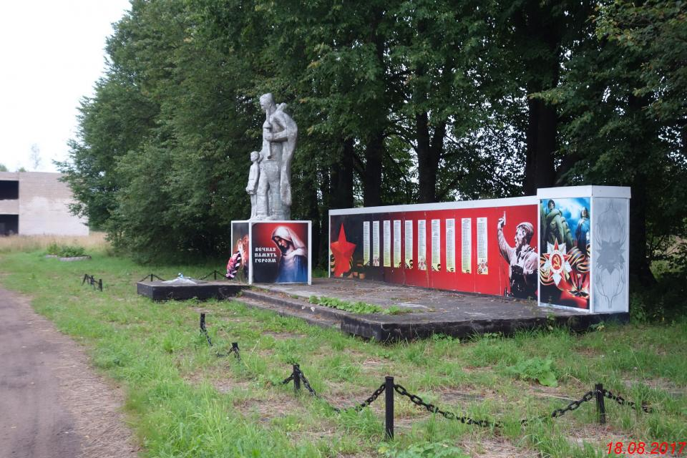
БЫЛО

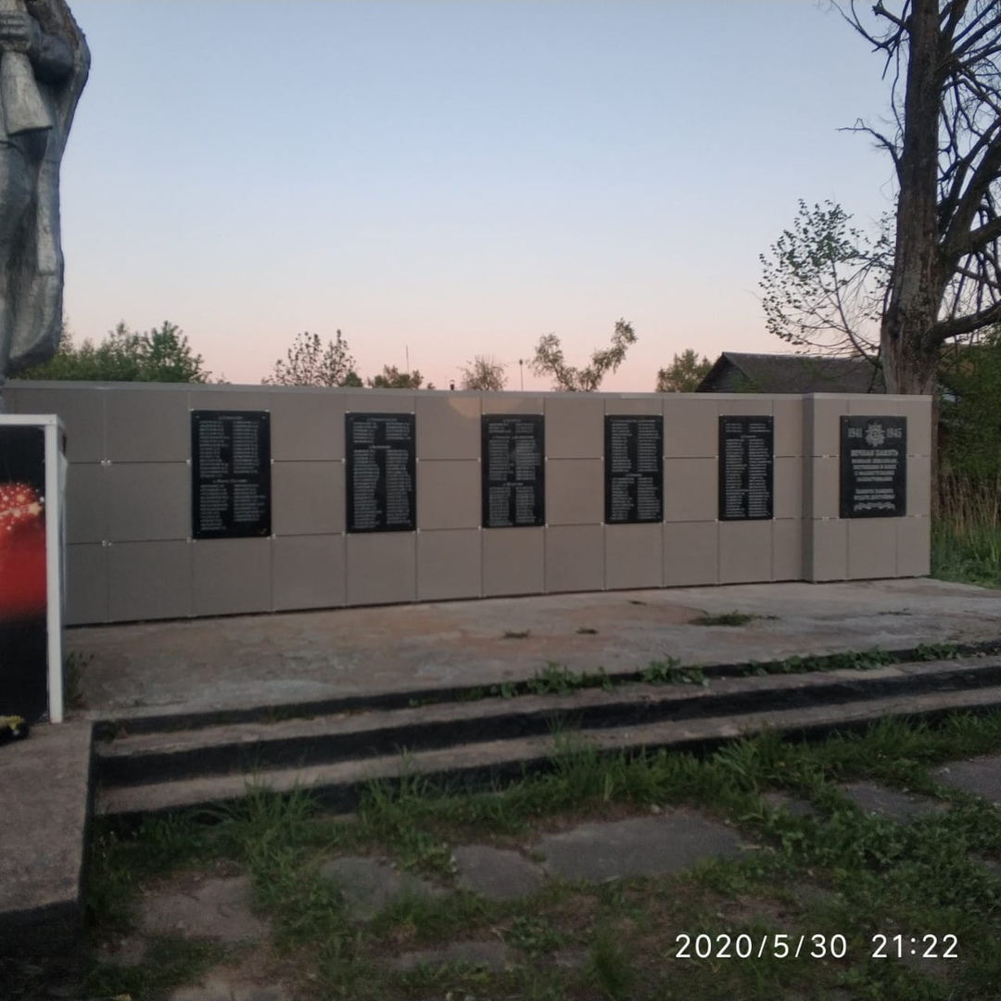
СТАЛО

